介面實驗

實驗四

(數位控制器Digital Controler)

轉速發電機，類比濾波器，ADC模組，PWM模組，FEA 模組

**機械3A**

**102303022賴言厚**

**102303520張家銘**

104/1/8

**機電介面工作日誌**

**實驗 4 104年 01月18 日**

|  |  |  |  |  |  |
| --- | --- | --- | --- | --- | --- |
| 組  別 |  | 姓  名 | 賴言厚 | 學  號 | 102303022 |
| 張家銘 | 102303520 |
| 實驗起始時間 | | 1/14 | | 費  時 | 12HR |
| 實驗結束時間 | | 1/18 | |
| 所  遭  遇  問  題 |  | | | | |
| 解  決  方  法 |  | | | | |
| 完及  成心  項得  目． |  | | | | |
| 建其  議他  及． |  | | | | |

**程式碼**

**/* Variables Define Block */**

**unsigned int i,j;File_ID=4,Setting=0xff,Data[32];**

**unsigned char FileSetReg=0xff; //開關檔設定暫存器**

**char CharData=1; //準備寫檔的正字元**

**int IntData; //準備寫檔的正整數**

**char check; // 宣告模組通訊狀態變數**

**/*Variables read*/**

**int IntDataRead; //準備寫檔的正整數**

**volatile int ADC_Count=0,DAC_Count=0;**

**volatile int ADC_Flag=1,DAC_Flag=0,ADC_Series=0,DAC_Series=0;**

**void ADC_Mode(void);**

**void DAC_Mode(void);**

**void SDC_RdOpen(void);**

**void SDC_WrOpen(void);**

**void TIMER1_Open(void);**

**void TIMER2_Open(void);**

**#include "ASA_Lib.h"**

**/*巨集替代字串定義區塊*/**

**#define OpenFileAppend 0x08 //續寫**

**#define OpenFileWrite 0x04 //蓋寫**

**#define OpenFileRead 0x02 //讀檔**

**#define CloseFile 0x01 //關檔**

**#define FileRdWrLSByte 0**

**#define FileRdLSByte 100**

**#define FileSetLSByte 200**

**#define FileIDLSByte 201**

**#define FloatBytes 4**

**#define CharBytes 1**

**#define IntBytes 2**

**#define SDC_ASA_ID 2**

**#define MatSize 5**

**int main(void){**

**ASA_M128_set();**

**printf("------ record -------\n");**

**SDC_WrOpen();**

**TIMER2_Open();**

**sei();**

**while(ADC_Flag==1);//取值中**

**ASA_SDC00_set(SDC_ASA_ID,200,0xff,0,0x01);//關檔**

**printf("------ play -------\n");**

**SDC_RdOpen();**

**DAC_Flag=1;**

**//TIMER1_Open();**

**while(1);**

**}**

**void SDC_RdOpen(void){**

**/* 設定檔案編號,使用 put 函式設定不需拆出高低 Byte,也無需遮罩平移*/**

**//ASA_SDC00_put(SDC_ASA_ID,FileSetLSByte,CharBytes,&FileSetReg);**

**Setting = File_ID & 255; // 取得檔案編號的低 Byte 值**

**ASA_SDC00_set(SDC_ASA_ID,201,0xff,0,Setting);// 送出旗標組合**

**Setting = File_ID >> 8; // 取得檔案編號的高 Byte 值**

**ASA_SDC00_set(SDC_ASA_ID,202,0xff,0,Setting);// 送出旗標組合**

**/* 設定讀寫及開檔,也可使用 put 函式,無需遮罩平移*/**

**ASA_SDC00_set(SDC_ASA_ID,200,0xff,0,0x02);**

**ASA_SDC00_get(SDC_ASA_ID,FileRdLSByte,CharBytes,&CharData);**

**}**

**void ADC_Mode(void){**

**if(ADC_Flag==1){**

**asm("nop");**

**DDRA=0Xff;**

**ASA_ADC00_set(5,200,0x60,5,0);**

**ASA_ADC00_set(5,200,0xC0,6,3);**

**ASA_ADC00_set(5,200,0xC0,6,1);**

**ASA_ADC00_get(5,101,2,&Data[ADC_Count]);**

**ASA_ADC00_set(5,200,0x60,5,1);**

**if(ADC_Count==31){**

**ASA_SDC00_put(SDC_ASA_ID,0,64,Data);**

**ADC_Series++;**

**//printf("ADC_Series=%d\n",ADC_Series);**

**}**

**printf("ADC%d\n",Data[ADC_Count]);**

**if(ADC_Series==100){ADC_Flag=0;}**

**ADC_Count=(ADC_Count+1)%32;**

**}**

**}**

**void DAC_Mode(void){**

**if(DAC_Count==0){**

**ASA_SDC00_get(SDC_ASA_ID,FileRdLSByte,64,Data);**

**DAC_Series++;**

**}**

**ASA_DAC00_set(1,200,0x80,7,1);**

**ASA_DAC00_set(1,200,0x30,4,2);**

**ASA_DAC00_put(1,0,2,&Data[DAC_Count]);**

**if(DAC_Count==31&&DAC_Series==100){**

**ASA_SDC00_set(SDC_ASA_ID,FileSetLSByte,0xff,0,0x01);//關檔**

**DAC_Series=0;**

**SDC_RdOpen();**

**}**

**printf("DAC%d\n",Data[DAC_Count]);**

**DAC_Count=(DAC_Count+1)%32;**

**}**

**void SDC_WrOpen(void){**

**/* 設定檔案編號,使用 put 函式設定不需拆出高低 Byte,也無需遮罩平移*/**

**//ASA_SDC00_put(SDC_ASA_ID,FileSetLSByte,CharBytes,&FileSetReg);**

**Setting=File_ID & 255;**

**ASA_SDC00_set(SDC_ASA_ID,201,0xff,0,Setting);// 送出旗標組合**

**Setting=File_ID >> 8;**

**ASA_SDC00_set(SDC_ASA_ID,202,0xff,0,Setting);// 送出旗標組合**

**//先蓋寫**

**ASA_SDC00_set(SDC_ASA_ID,200,0xff,0,0x04);**

**ASA_SDC00_put(SDC_ASA_ID,0,CharBytes,&CharData);**

**ASA_SDC00_set(SDC_ASA_ID,200,0xff,0,0x01);**

**// 重新開檔續寫,也可使用 put 函式,無需遮罩平移**

**ASA_SDC00_set(SDC_ASA_ID,200,0xff,0,0x08);**

**}**

**void TIMER2_Open(void){**

**TIMSK=0;**

**TIMSK|=(1 << TOIE2);//Atmega128 has no TIMSK1 but a TIMSK register**

**TCCR2= 0;// set entire TCCR2 register to 0**

**TCCR2|=(1 << CS20);// Sets bit CS10 in TCCR1B**

**}**

**ISR(TIMER2_OVF_vect){**

**if(DAC_Flag==0)**

**{ADC_Mode();}**

**else**

**{DAC_Mode();}**

**}**

**實驗數據及分析**

**可變電阻設定命令值:**

◦ 顯示值與可變電阻間關係

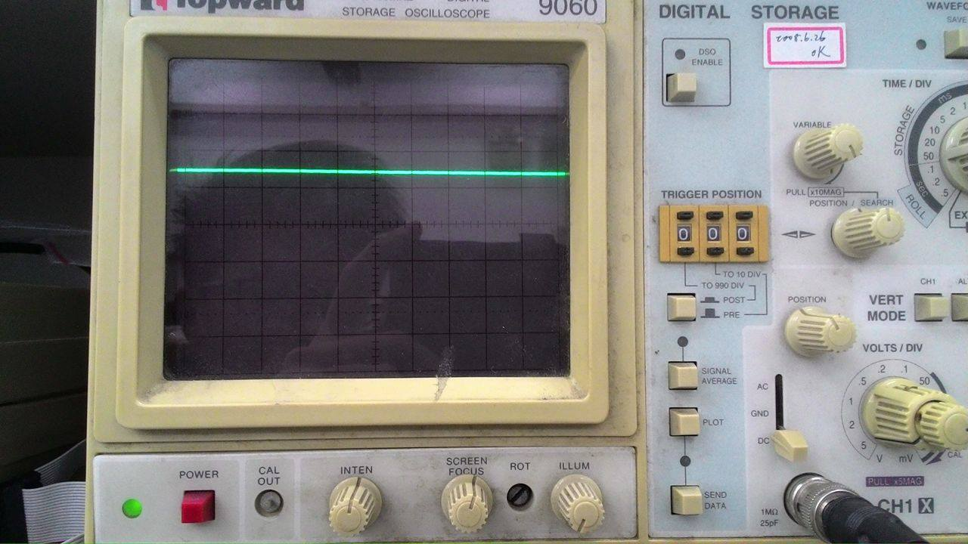7.5V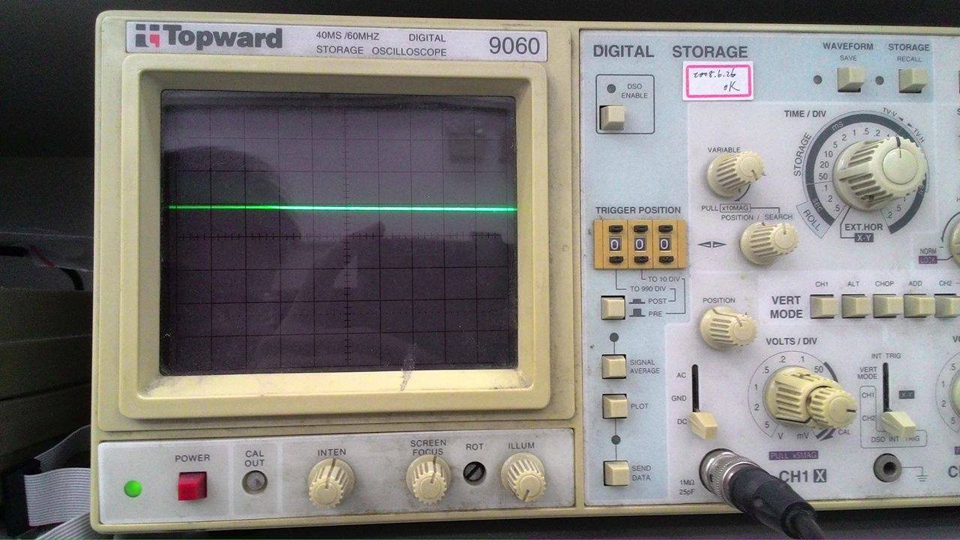5V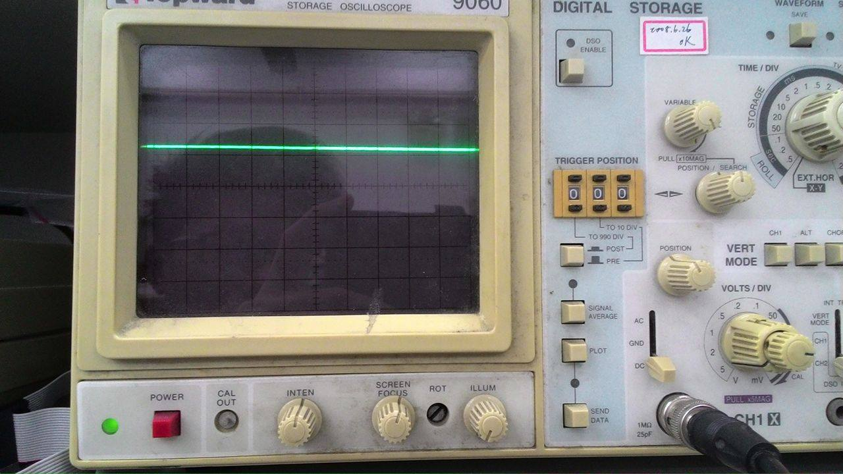6.25V

◦ PWM模組測試量測下，旋轉可變電阻到極左，極右，中間。觀察

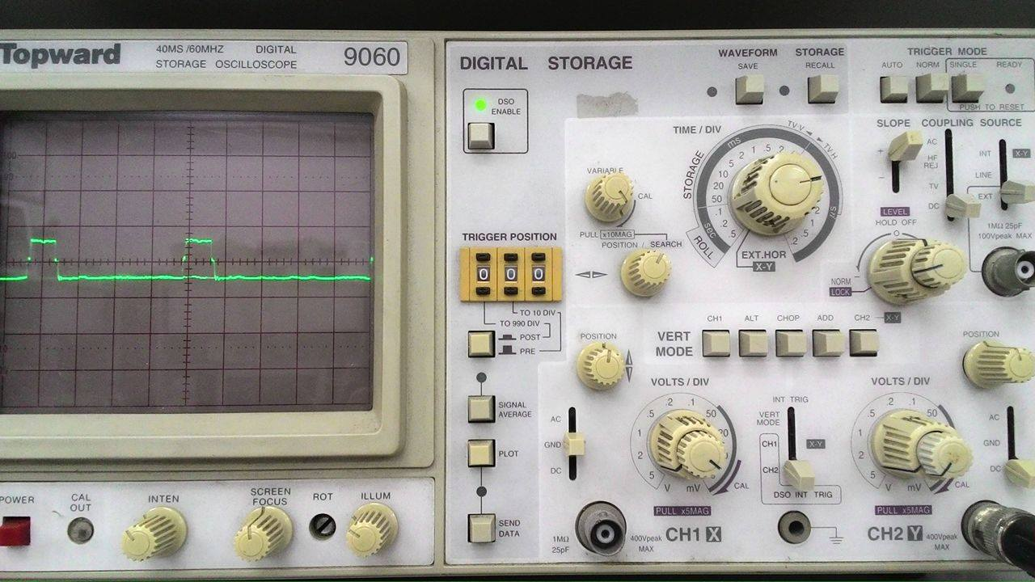中間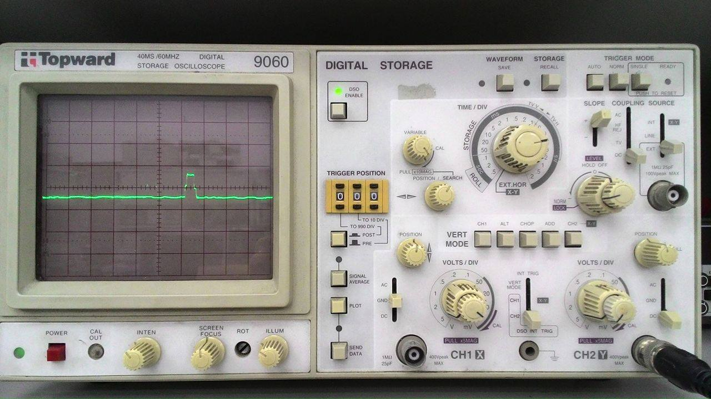極左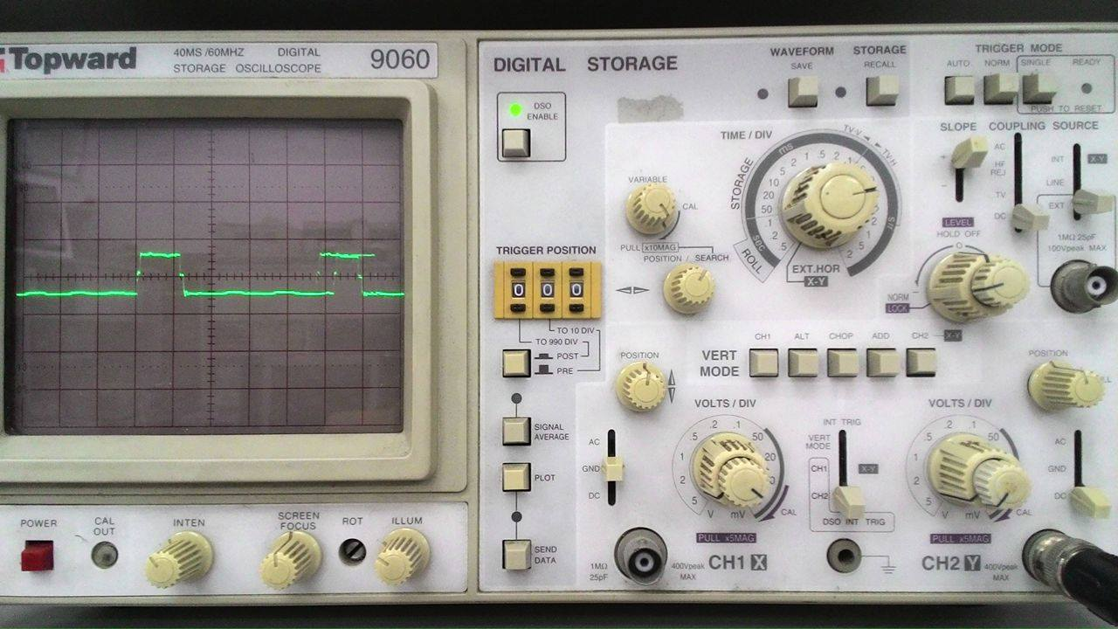極右

**有刷馬達開迴路控制測試**

◦ 跨負載上1歐姆電阻上之電壓

◦ 以示波器量取轉速發電機上之跨電壓波形

**有刷馬達PID速度伺服控制下，有濾波及無濾波兩種案例**

◦ PC人機上之*r y* 讀值

**電路方塊圖**

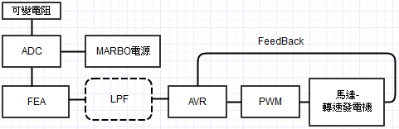

**功能方塊圖**

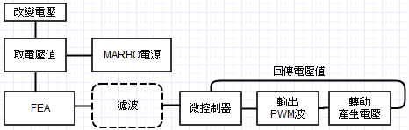

**流程圖**

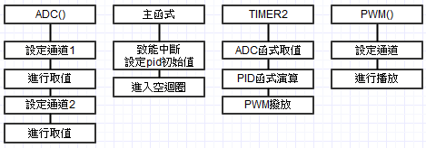

**實驗討論**

**1.PWM兩輸出端電壓之間的關係，以及與輸出電流的關係。**

**2.電感負載下與有刷馬達負載下之電流波形有何異同? 產生的原因為何?**

**3.加不加濾波器，對有刷直流馬達速度伺服控制有什麼影響?**